Стучимся в ваши сердца …
Работа посвящена истории создания школьного обелиска в МОУ СОШ №1
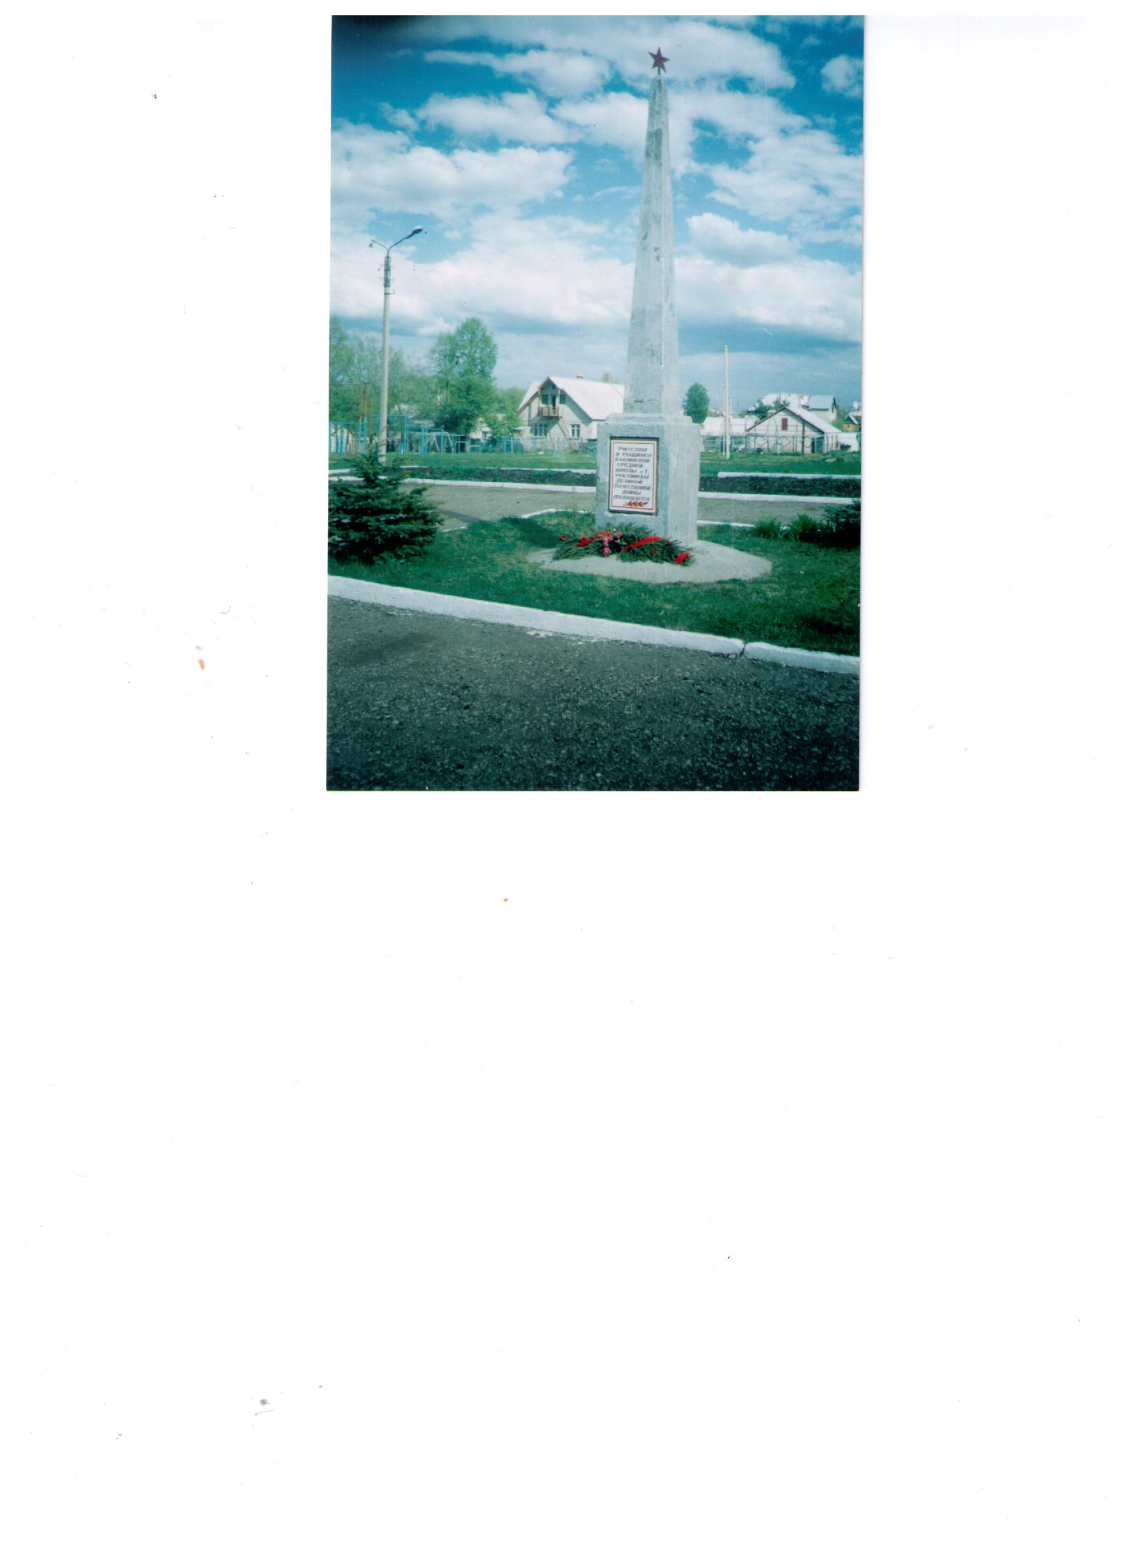
21 век. 2010 год. 65 –летие Победы над фашистской Германией. За этим сухими цифрами стоят сотни, тысячи человеческих судеб. Уже выросло молодое, юное поколение, не знающее тяжелого военного лихолетья. Ежегодно, ежедневно уходят от нас ветераны Великой Отечественной войны, труженики тыла. Для молодого поколения остается память, завет: « Помнить, никогда не забывать тех усилий и жертв, отданных за Победу. Помнить и никогда не забывать для того, чтобы ничего подобное не повторилось.»
Старейшая школа города Бавлы, основанная в 1928 году, хранит добрую и благодарную память о тех, кто ушел на войну, Все они были учителями и учениками единственного в то время учебного заведения. Многие из них остались на полях сражении, В связи с этим и в преддверии 50- летия Октябрской революции Комитет комсомола во главе с администрацией школы объявил конкурс. Суть конкурса заключалась в следующем. Соорудить на территории школы памятное место, посвященное учителям и ученикам – фронтовикам, не вернувшимся с фронта.
Сейчас в стенах школы существует небольшая музейная комната и при ней существует кружок «Краеведения». Актив школьного музея очень трепетно относится ко всему, что связано с историей школы и города. В музее оформлен уголок, посвященный ветеранам Великой Отечественной воны. Этот материал часто используется на классных часах и внеклассных мероприятиях, посвященных истории школы и военной тематике.
2010 году в связи с 65-летием Победы в Великой Отечественной войне творческая группа кружка «Краеведение» решила восстановить все события, связанные с созданием школьного обелиска на территории. Как это всегда делается, они обратились к участникам и очевидцам этих памятных событий.
И вот какие материалы сумели собрать кружковцы.
Из воспоминаний Квасовой Ады Николаевны, учителя русского языка и литературы. Окончила школу №1 и, после получения педагогического образования, проработала в ней до пенсии.
Учащиеся собирали материал об участниках Великой Отечественной войны, Заходили в каждый дом, тогда еще живы были многие ветераны, вернувшиеся домой. Многие отдавали школьному музею свои награды и фронтовые фотографии, письма с фронта, охотно делились воспоминаниями, Естественно рассказывали лишь дозволенное, так как многие были предупреждены о неразглашении событии, в которых им приходилось участвовать. Был накоплен богатый материал и в школе, в третьем здании барачного типа, в одном из классов со стороны улицы Вагапова, (тогда эта улица была им. 22 партсъезда), организовали школьный музей.

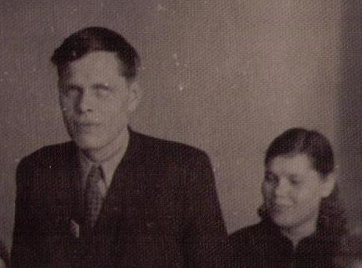

Квасов Александр Иванович,
Квасова Анна Петровна – чета
учителей историков школы №1

Руководил этой работой Квасов Александр Иванович – учитель истории. Надо сказать, что чета Квасовых, Александр Иванович и Анна Ивановна долгие годы преподавали в школе историю ( оба учителя были незрячими). Организатором по воспитательной работе в то время была Гайфуллина ( Закирова) Загида Нурмухаметовна. Вот в эти годы совет музея и комитет комсомола приняли решение о постройке обелиска на школьном дворе. Был объявлен конкурс на лучший эскиз. Комитет комсомола «завалили» рисунками. Лучшим оказался эскиз Квасова Юрия, сына Александра Ивановича ( наверное, не зря, так как он закончил в городе Казань архитектурно- строительный институт. Помогали строителям ученики 10-го класса под руководством классного руководителя Рахматуллина Марса Мардановича.
Практически памятник создавался руками учителей и учащихся старших классов.

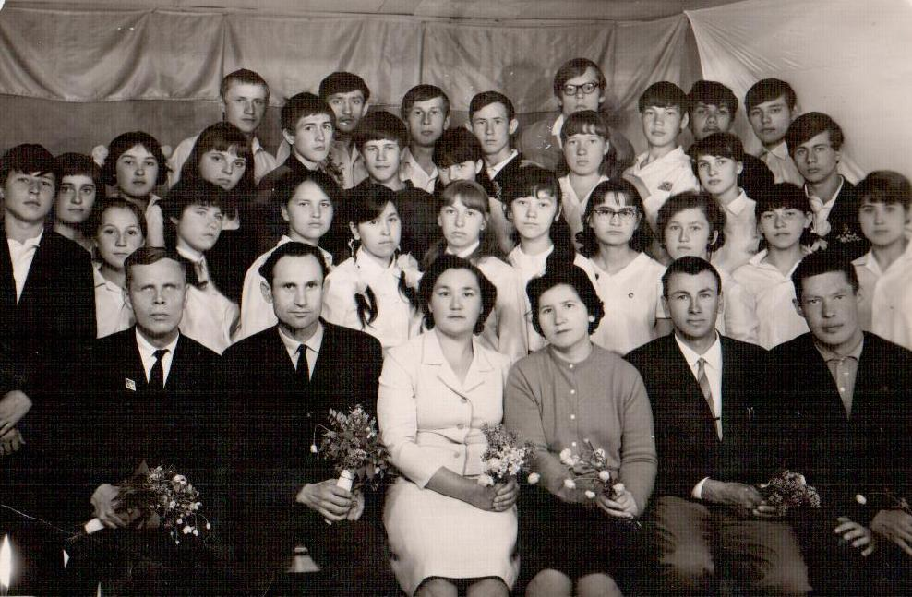
На этой фотографии класс, который принимал участие в строительстве. Классный руководитель (первый ряд, первый справа) Марс Марданович, Квасов Александр Иванович - руководитель школьного музея (первый ряд, первый слева), организатор по воспитательной работе - Загида Нумухаметовна (первый ряд, третья справа), Квасов Юрий – чей эскиз стал победителем ( последний ряд, высокий парень в очках).
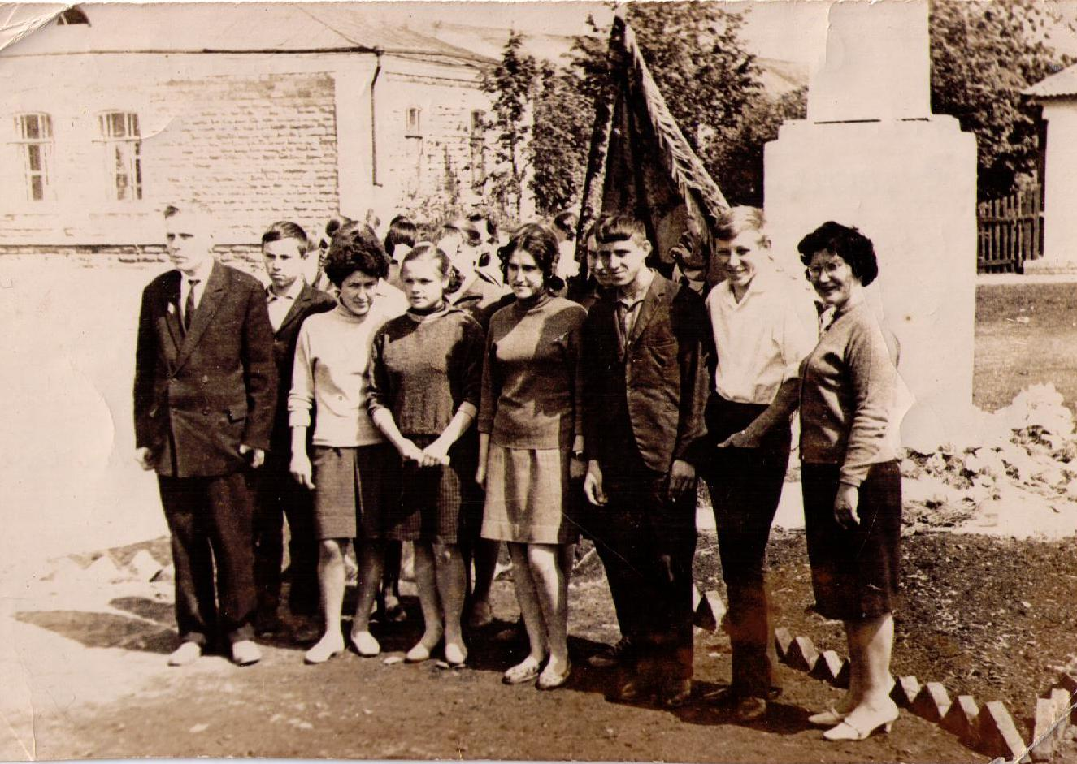
Вторая группа учащихся направилась за воспоминаниями в дом Загиде Нурмухаметовне. Вот что они пишут. В первый день весны 2010 года мы, члены совета музея школы №1 пошли к Загиде Нурмухаметовне. В 1957 году она пришла в школу №1 в качестве пионерской вожатой, потом стала учителем татарского языка, а в 1967 году завучем и до1998 года проработала директором школы. Можно сказать, что Загида Нурмухаметовна от рабочего доросла до президента. Теперь она наш ветеран.
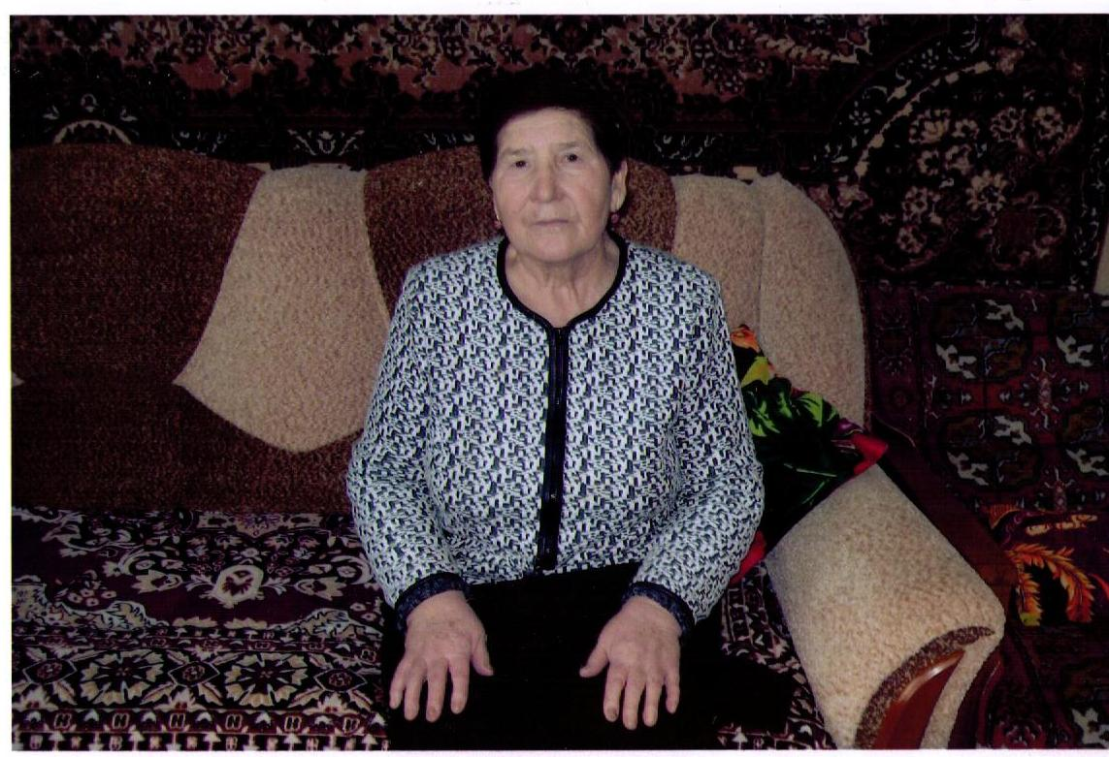
В этом году ей исполняется 75 лет, и 43 года своей жизни она отдала школе. Она добавила уже к известным фактам следующее. Начальник нефтепровода (ЛПДС) Урусов выделил бригадира для постройки обелиска. Члены комитета комсомола Васиков Рифкат, Халиуллин, Садыков приняли активное участие при строительстве. Подносили раствор, таскали песок, кирпичи. Капсула (обычная стеклянная бутылка) с именами участников строительства была заложена в фундамент обелиска. Была торжественная линейка, на которую торжественно вынесли знамя, которое было вручено школе №1 за отличную учебную, общественную, патриотическую деятельность школы и в ознаменовании 50 – летия Великой Социалистической революции. Это была большая оценка всей деятельности учебного заведения. Школа достигла таких высоких результатов под руководством директора Артемьевой Надежды Сергеевны, но в 1967 году руководителем был уже Утяганов Рашид Зарипович, и именно он как главный администратор школы принял знамя , врученное торжественно во время ноябрьского праздника 7 ноября Знамя и сейчас хранится в музее школы, так как оно вручалось на вечное хранение. Школа выполняла большую патриотическую работу. «Красные следопыты» - так назывались пионерские отряды, помогала семьям фронтовиков. Еще одна статистическая деталь, в 1957году в школе обучалось 1300 учащихся. Внеклассная работа в школе велась очень активно. Много собирали макулатуру и металлолом, на вырученные деньги покупали костюмы для художественной самодеятельности. Лучшие классы награждались поездками в различные города России. Загиде Нурмухаметовне особенно запомнились Уфа и Ульяновск.

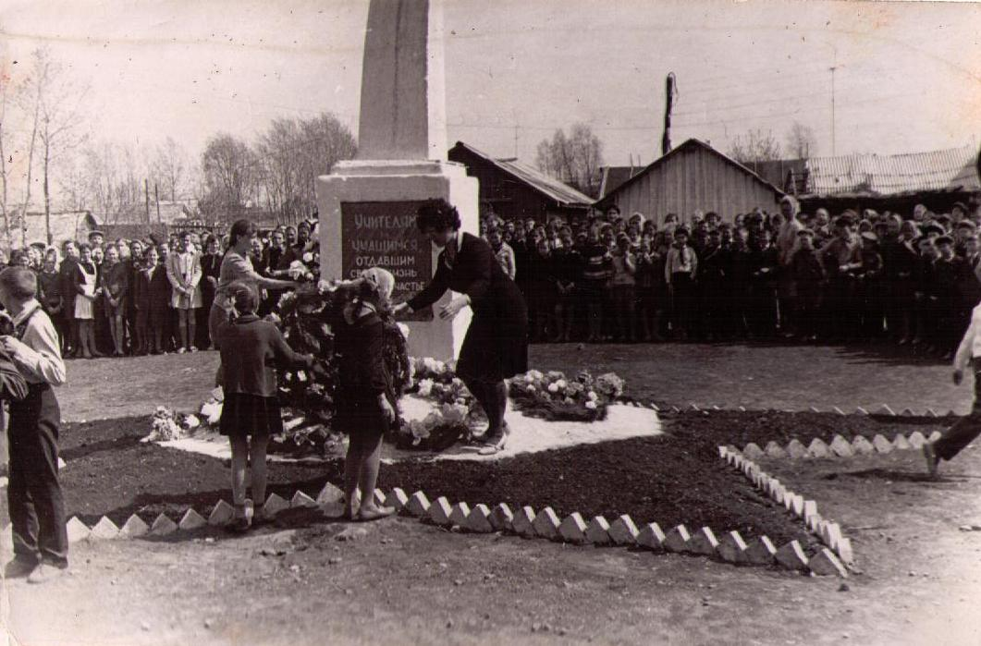

Возложение цветов 9 мая 1967 года. Школьная торжественная линейка.

Третий современник тех событий, к кому обратились следопыты, была Шафикова (девичья фамилия Абельхарисова) Румия Музагитовна.

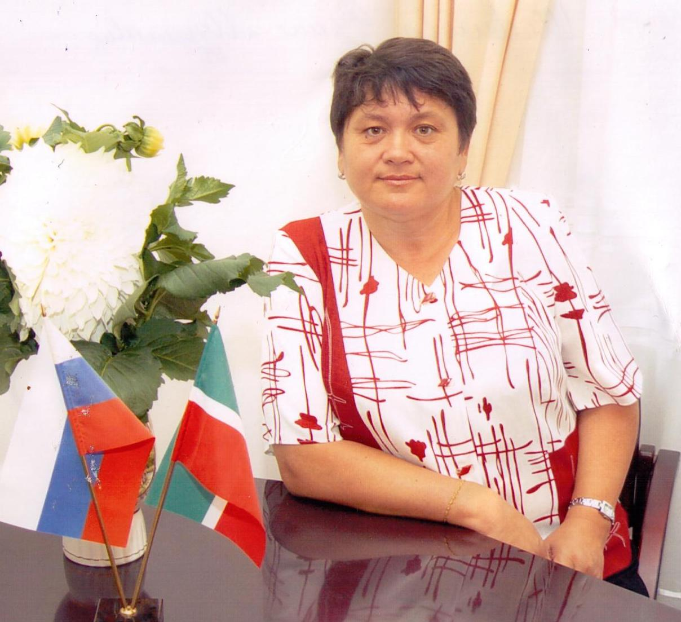

Она ученица школы №1, окончила школу в 1976 году, в 1967 году она была в первом классе. Именно она стала свидетелем как рабочие СМУ во главе с ее отцом, он был в то время бригадиром строительной бригады, заливали в форму шпиль обелиска, длинную, вытянутую пирамиду. Когда она спросила у отца–Абельхарисова Музагита Харисоваича- что это такое?. Он ответил: «Это обелиск для школы».

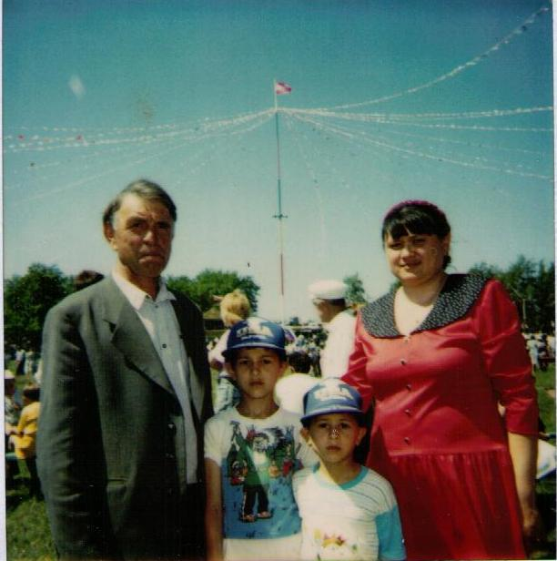

Абельхарисов Музагит Харисович с
дочерью Румией и внуками.

Румия Музагитовна сказала, что всегда гордилась тем , что именно ее отец принимал участие в строительстве школьного обелиска. Обелиск всегда был центром всех значимых событий школы. Первую линейку в сентябре и последнюю школьную линейку в мае проводили всегда перед обелиском. На постамент памятника возлагались цветы на 7 ноября, 22 апреля, 1 мая, 9 мая. Отсюда уходили в летние походы за историческими материалами, здесь на виду всей школы награждались лучшие в конце учебного года. Торжественные линейки начинались обычно с выноса школьного знамени, и пионерская вожатая ( в разные годы: Колугина Тамара Федотовна, Кадырова Занифа Ханиповна, Миннушина Дания Максудовна, Салахутдинова Римма Халяповна, Салахутдинова Резеда Халяповна и многие др.) всегда говорила: « Школа, на торжественную линейку, смирно. Комсомольцы и пионеры, в борьбе за дело коммунистической партии будьте готовы!. Школа единым дыханием ей отвечала: «Всегда готовы!» И пионеры вскидывали правую руку над головой и отдавали салют. Так это раньше называлось.

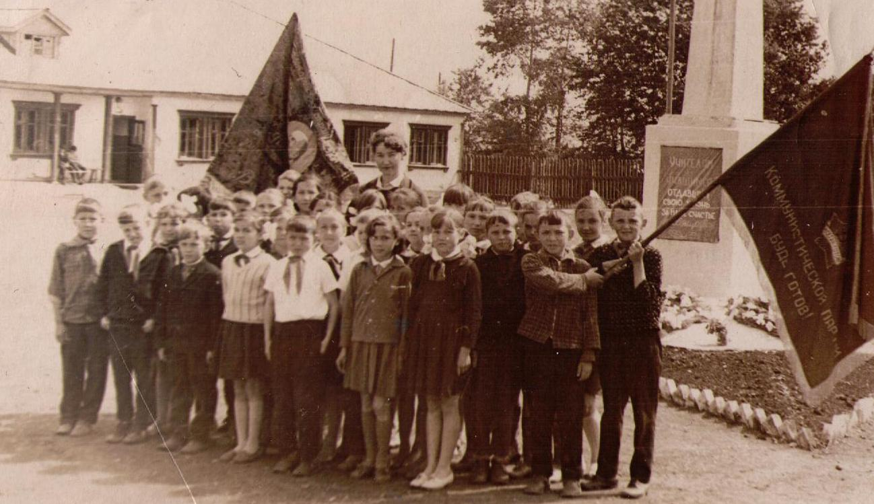

Одним из непосредственных участников создания памятника был молодой преподаватель рисования и черчения Биктимирова Аниса Султановна Она была в конкурсной комиссии, которая утверждала эскиз будущего обелиска. Квасов Юра с ней советовался как с учителем рисования. Аниса Султановна хорошо запомнила все торжественные мероприятия, связанные с обелиском. Вокруг фундамента обелиска сделали из кирпичей обрамление в форме пятиконечной звезды и посадили цветы. В посадке цветов она принимала непосредственное участие.
Еще один участник, школьный активист, тогда она была в 6 классе, Зайцева (Юлдашева – девичья фамилия) Ляля Фановна, вспоминает. Загида Нурмухаметовна попросила нас оформить звезду вокруг фундамента, но у нас не все получалось. Но звезда была, значит, кто-то из старшеклассников все таки пришел на помощь. Самое замечательное то, что учителя доверяли детям многое делать самим, а родители доверяли учителям. Детей приучали к труду, как умственному, так и физическому. Все понимали, трудом ребенка нельзя испортить.
Во время поисков материала к истории обелиска пришлось читать и книгу приказов за 1967-68 годы. Любопытная деталь бросилась в глаза. Все праздники, а именно: 7 ноября, 8 марта, 1 мая отмечены как праздники всенародного масштаба и школа их отмечала активно, тогда как о празднике победы ни слова. Остальные записи идут уже как экзаменационный период. Мы говорили с ветеранами об этом. Они помнят, что встречи с ветеранами войны были, материал следопыты собирали активно, семьям фронтовиков школьники помогали, а вот такого яркого празднования, чествования ветеранов, как сегодня, не было. Можно предположить, что для такой большой страны как Советский союз 20 лет это небольшой промежуток времени, страна еще недостаточно залечила раны как на земле, так и в сердцах людей. Пленные не были реабилитированы и не считались ветеранами, труженики тыла не были причислены к льготной категории населения, так как ими была вся страна .Но война закончилась и это было самое главное.
В стенах школы после войны трудились учителя и техперсонал, кто был на фронте.
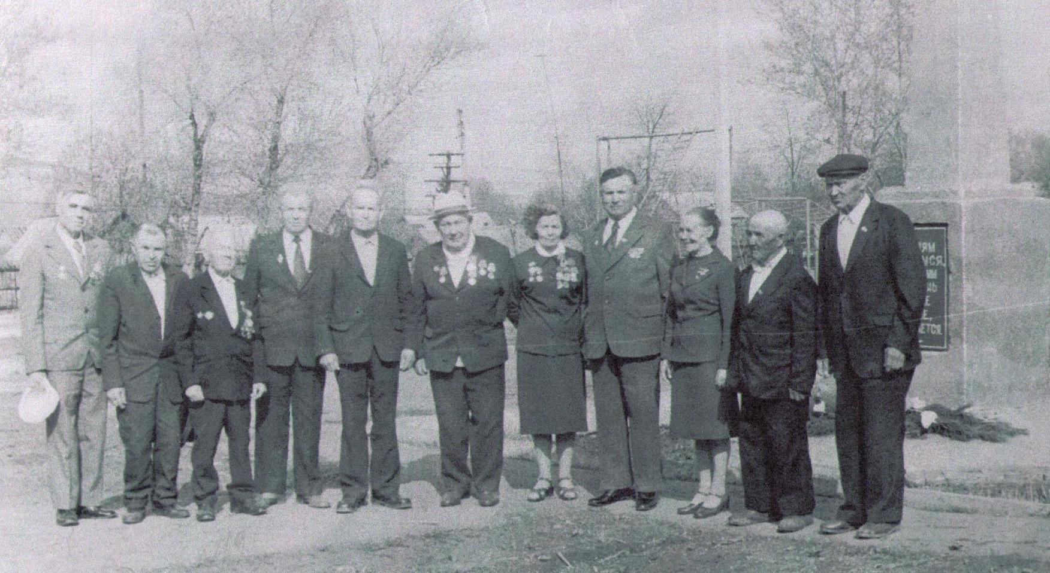

1. Давлетбаев Ильгам Шаудулович - учитель математики

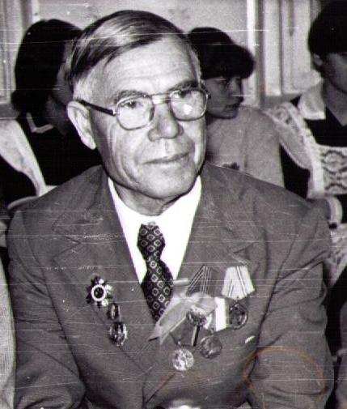
2. Галимова Рабига Валеевна- лаборант кабинета физики

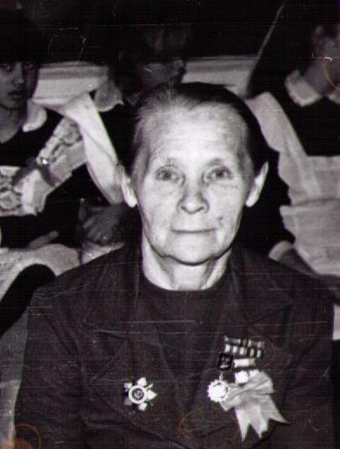

3. Загидуллин Салим Халилович- учитель истории, директор

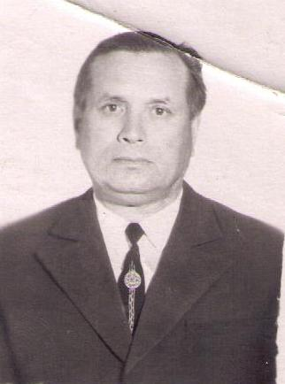

4. Шарифуллин Мутыгулла Самигулович- учитель истории, географии и уроков труда

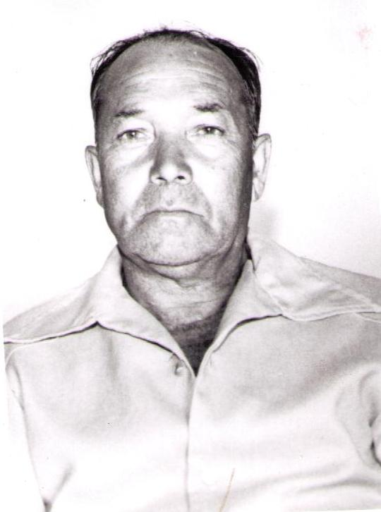
5. Трошенькина Анна Ивановна- учитель начальных классов

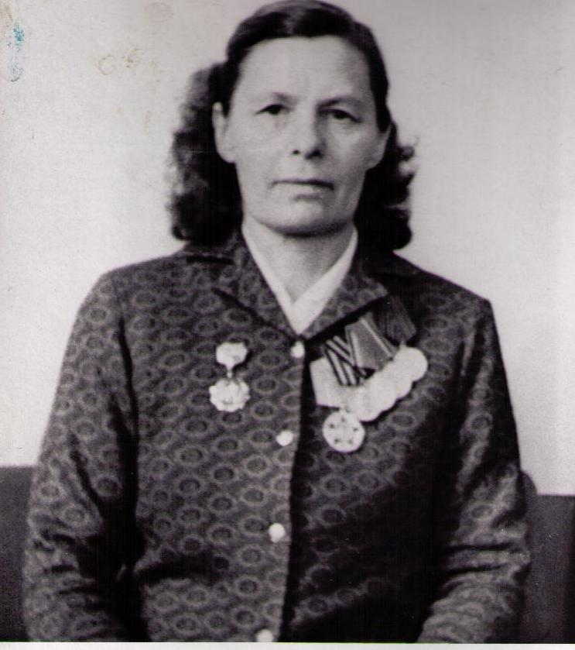

6. Гильманов Хасан абый – техперсонал (конюх)

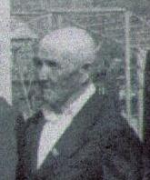

7. Ганиев Гамиль абый – учитель математики

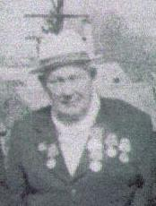
8. Козлов Василий Хрисанфович – учитель географии

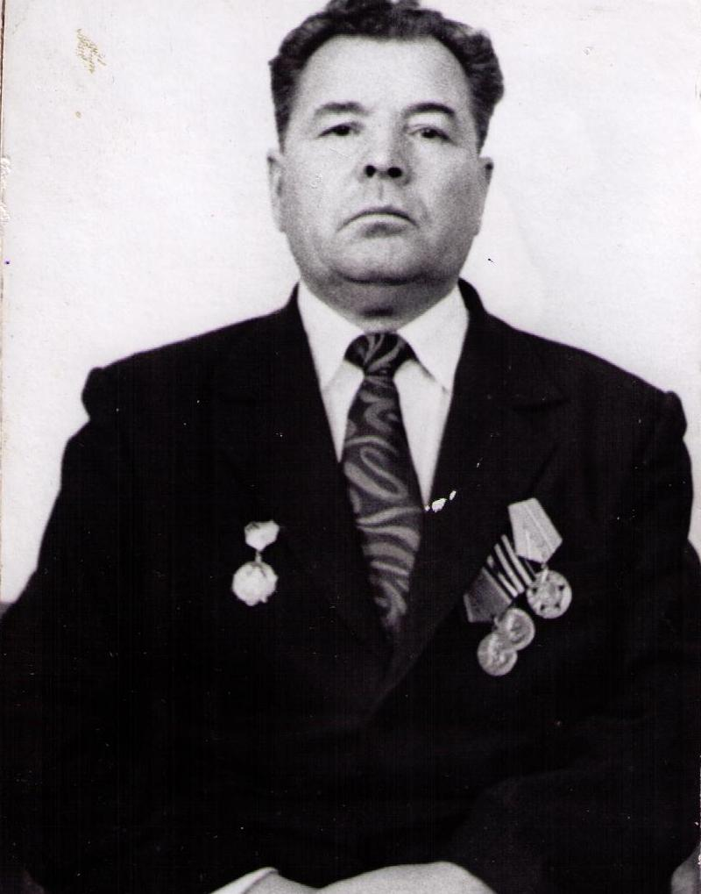

9. Артемьев Федор Васильевич – учитель русского языка и литературы

10. Макаров Николай Александрович – учитель истории

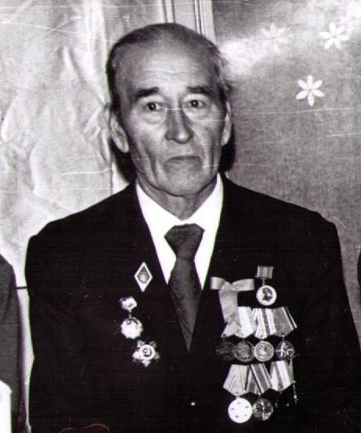

11. Утяганов Рашид зарипович – учитель истории, директор

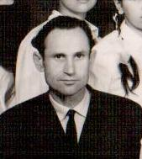

12. Поликарпов Василий Карпович – директор

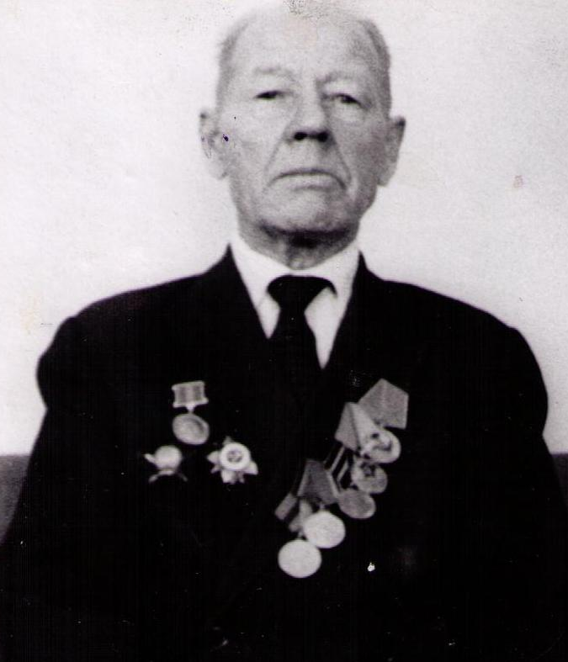

13. Губаев Шаех Шай хиевич – директор, учитель математики
14.Газизов Мугавия Валеевич – учитель физкультуры
15. Садриев Монир абый – учитель биологии
16. Сунарчин Иббатулла Ахтямович –учитель истории

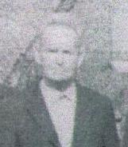

Работу выполнили члены актива школьного музея: Люлина Татьяна, Лаврентьева Анастасия, Хачатрян Нели.
7а класс МОУ СОШ №1 посещает кружок «Краеведение» и ведет поисковую работу.

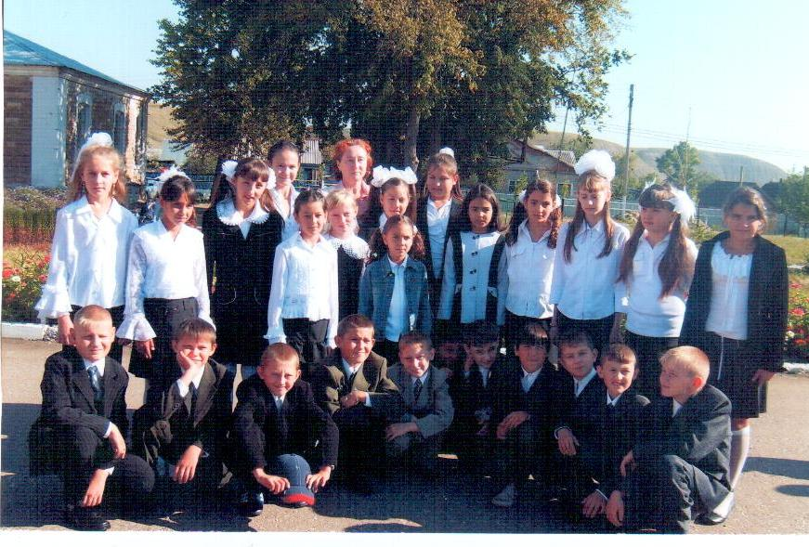

Муниципальное общеобразовательное учреждение средняя общеобразовательная школа №1

ЛИСТАЯ СТРАНИЦЫ ИСТОРИИ

«Стучимся в ваши сердца…»

Работа посвящается истории создания школьного обелиска в МОУ СОШ №1 города Бавлы.

